Pressemitteilung

Stockerau/Österreich, 14. Dezember 2021

“Untis als Gesamtpaket ist einfach genial!”
Marco Müller ist Lehrer für Biologie, Chemie, ECDL und Naturwissenschaften, erweitertes Schulleitungsmitglied und seit diesem Schuljahr auch Stundenplaner an der Georg-von-Neumayer Realschule plus. Als er 2010 nach seinem Referendariat an die Schule kam, wurde Untis bereits als Stundenplanungsprogramm verwendet. Vor ca. 3 Jahren wurde die Online-Erweiterung WebUntis dazu genommen und von da war es nur ein kleiner Schritt zu den Modulen Untis Messenger und dem digitalen Klassenbuch.

„Untis als Gesamtpaket ist so cool, weil es viele nützliche Tools und Module bietet, die uns den Schulalltag erleichtern.“
Marco Müller, Konrektor als pädagogischer Koordinator, Orientierungsstufenleiter, Stundenplaner und Fachlehrer für Biologie, Chemie, ECDL und Naturwissenschaften

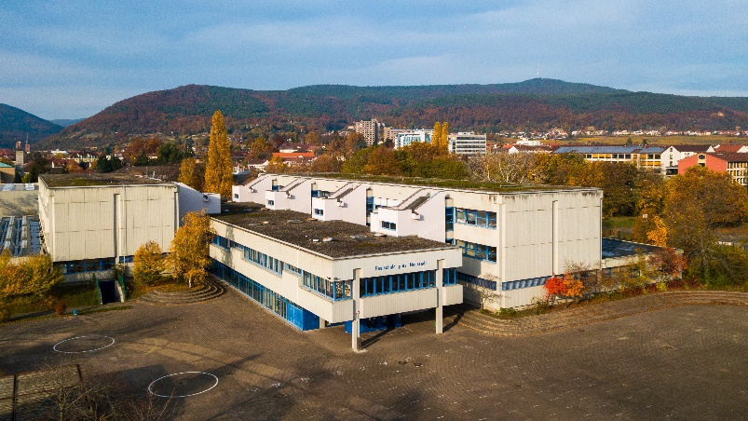
Über die Georg-von-Neumayer Realschule plus
- Anzahl Schüler: 462

- Anzahl Lehrkräfte: 53

- Schultyp: Realschule plus

- Deutschland, Rheinland-Pfalz, Neustadt an der Weinstraße

- Untis seit ca. 1998

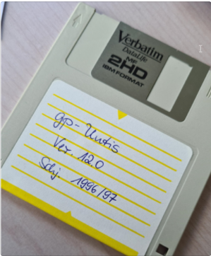
„Aus dem Pool der Schulsoftware-Anbieter haben wir uns bewusst für Untis entschieden, weil wir es sehr schätzen, dass alle Bausteine für unseren Schulalltag aus einer Hand kommen. Und mit der Firma Lander Software, dem Untis Partner in Rheinland-Pfalz, haben wir einen verlässlichen Ansprechpartner vor Ort, der bei Problemen super Supportarbeit leistet.“
Ein Relikt aus einem anderen Jahrhundert und der Beweis, dass Untis wahrscheinlich seit 1998 an der Georg-von-Neumayer Realschule plus eingesetzt wurde.

Die Pandemie als Chance für die Digitalisierung nutzen
Die Digitalisierung an der Realschule plus wurde vor allem durch die Corona-Pandemie beschleunigt: „In dieser Situation, wo Schule nicht mehr in einem Gebäude stattfindet, braucht man von heute auf morgen andere Kommunikationskanäle zwischen der Schulleitung, den Lehrkräften, den Schüler*innen & Eltern. Und da sind wir bei Untis gleich mehrfach fündig geworden: Mit der Untis Messenger App konnten wir den Kontakt zu den Schüler*innen halten, mit der Untis Mobile App konnten die Lehrkräfte über Vertretungen per Pushnachricht informiert werden und die Eltern können in WebUntis die Hausaufgaben ihrer Kinder einsehen oder Krankmeldungen eintragen. Das war ein Meilenstein für unseren digitalen Schulalltag!“
“Der Untis Messenger ist das genialste Kommunikationstool, was es gibt!“
Vor allem die Untis Messenger App hat die Kommunikation zwischen allen Beteiligten vereinfacht und beschleunigt. Statt eines Emailverteilers gibt es jetzt Gruppenchats zu jeder Klasse oder mit allen Lehrkräften. Die Schüler*innen haben einen direkten Draht zu den Lehrkräften und können bspw. zu den Hausaufgaben etwas nachfragen. Und die Eltern sind froh, dass es eine datenschutzkonforme Kommunikationsplattform gibt, in der Chatgruppen nur mit einer Lehrkraft eröffnet werden können. Dem Thema Mobbing wird dadurch optimal vorgebaut und für Schulthemen ist der Untis Messenger der Infokanal Nr. 1.
„Ein Tipp, um das Kollegium vor ständiger Erreichbarkeit zu schützen: Über die Eingabe der Arbeitszeiten im Untis Messenger erhält man außerhalb dieses Zeitfensters keine Push-Notifications und kann so einen ungestörten Feierabend genießen.“
„Ich habe alle Infos, die ich während des Schultages brauche, immer zur Hand.“
Die Vorteile der Untis Mobile App liegen für Marco Müller darin, dass jeder seinen individuellen und tagesaktuellen Stundenplan am Handy hat und überall darauf zugreifen kann, sowohl Schüler*innen als auch Lehrkräfte. „Ich habe alle Infos, die ich während des Schultages brauche, immer zur Hand. Früher musste ich erst ins Sekretariat laufen oder auf die Monitore im Lehrerzimmer schauen, ob ich Vertretungsanfragen habe oder wo meine Klasse gerade ist. Heute hole ich dafür schnell mein Handy raus oder erhalte bequem Pushnachrichten.“
„Die Flexibilität und die Arbeitserleichterung für die Lehrkräfte sind enorm! Wir sind begeistert von Untis und den Modulen.“
WebUntis hat geholfen eine Informationslücke an der Realschule plus zu schließen und den kompletten Workflow zum Thema Fehlzeiten von Schüler*innen stark zu verbessern: Die Eltern tragen in der Früh in WebUntis die Krankmeldung ihres Kindes ein und das Sekretariat wird so in den hektischen Morgenstunden etwas entlastet. Diese Info erscheint dann automatisch im Digitalen Klassenbuch, wenn die Lehrkraft die Anwesenheiten der Schüler*innen in der Stunde abgleicht. „Vor allem die Klassenlehrkräfte haben sich über diese Arbeitserleichterung sehr gefreut, weil sie sich diese und weitere Daten sekundenschnell in Berichte ausgeben lassen können, zB. für ein geplantes Elterngespräch.“
Genau diese Erfolgserlebnisse sind für Marco Müller ein wichtiger Punkt für das Gelingen der Digitalisierung an den Schulen. „Das erfreute ‚Wow, das ging ja einfach, das spart ja so viel Zeit‘ ist das schönste Gefühl und eine Bestätigung für mich, dass es die richtige Entscheidung war.“
Ein Stundenplaner goes YouTube
Zum Glück gab es im Kollegium niemanden, der die Digitalisierung komplett ablehnte. Um die Umstellung von Anfang an bestmöglich zu begleiten, hat Marco Müller kurze YouTube-Videos mit Schritt-für-Schritt-Anleitung für die häufigsten Fragen und Anfängerfehler erstellt. Diese waren als Hilfe zur Selbsthilfe zuerst nur für die Schüler*innen gedacht, wurden aber mit der Zeit auch von Lehrkräften geschaut. „Ich merkte, dass die Videos viel beliebter sind als die PDF-Handbücher und sie mich beim Anlernen von neuen Nutzer*innen enorm entlasteten.“
Vom Kollegium für’s Kollegium
Marco Müllers Tipps für die Einführung von digitaler Schulsoftware sind:
- Für den Start stellt man ein Team von 4-5 Lehrkräften zusammen, die die Einführung organisieren und für eine Betaphase die neuen Module vorab testen, bevor es schulweit ausgerollt wird. Dann hat man gleich zu Beginn die Arbeit auf mehrere Schultern verteilt.
- Veränderung ist nicht leicht und dauert eine gewisse Zeit. Darum langsam anfangen und die Tools nacheinander einführen, um das Kollegium nicht mit zu viel auf einmal zu überfordern.
- In regelmäßigen Abständen den Digitalisierungsprozess mit dem Kollegium evaluieren, das heißt regelmäßig über den Nutzen und die Sinnhaftigkeit von Modulen zu reflektieren, gute Workflows beizubehalten, ggf. Einstellungen nachzubessern oder auch anfängliche Vorhaben zu verwerfen.
„So holt man viele Kolleg*innen von Anfang an mit ins Boot und das stärkt die Akzeptanz später, nach dem Motto: Vom Kollegium für’s Kollegium.“

Weitere Referenzen und Erfolgsgeschichten: https://www.untis.at/warum-untis/ueber-das-produkt/erfolgsgeschichten

Über Untis
Untis ist Marktführer im Bereich der Stundenplanung. Weltweit arbeiten über 26.000
Bildungseinrichtungen – von der kleinen Grundschule bis zur komplexen Universität – mit der
Stundenplanungs-Software von Untis. Die Produkte sind in über 35 Sprachen verfügbar und ein weltweites Netz von Partnerfirmen ermöglicht eine optimale Betreuung vor Ort.

Pressekontakt
Juliane Thoß
Marketing and Customer Success
Untis GmbH
Juliane.thoss@untis.at
www.untis.at

